Comprobantes. Laboratorio 3
Enlace: https://github.com/walleo503/WalterLinares_2022LM653_Laboratorio3.git

Checkpoint 1.
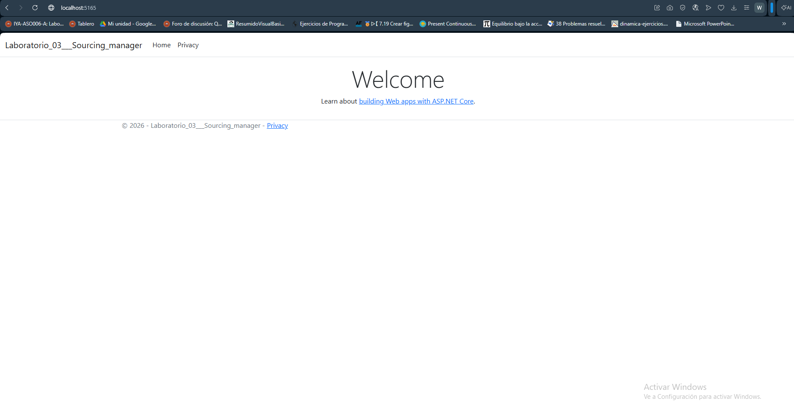
Pregunta guía
¿Por qué CategoriaProveedor está marcada con ? (nullable) en Proveedor, pero CategoriaProveedorId no? (Pista: una es la clave foránea obligatoria, la otra es la propiedad de navegación que EF resuelve después).
R//El Id es el dato real y obligatorio; el objeto de navegación es solo un "atajo" que puede o no estar cargado en memoria.
¿qué pasaría si CategoriaProveedorId no fuera Required ? ¿Qué error de integridad podría ocurrir?
R//Si quitas el [Required], la validación del formulario ya no exigiría seleccionar una categoría, así que un usuario podría enviar el formulario con ese campo en 0 (valor por defecto de un int) o vacío.
- Un error de clave foránea (foreign key constraint violation) al guardar en la base de datos.
- si la relación no está bien configurada y se permite null/0 sin control, terminarías con proveedores "huérfanos".
Checkpoint 2.
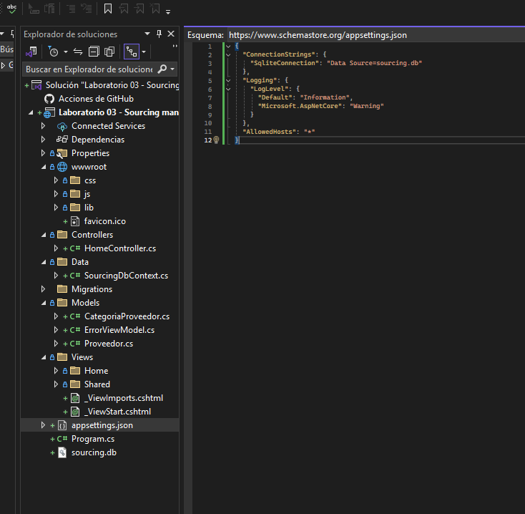

Checkpoint 3.
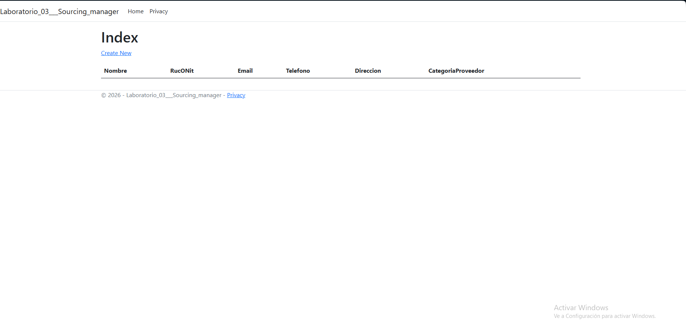
Checkpoint 4.
